Laboratorios de computación

salas A y B

|  |  |
| --- | --- |
| *Profesor:* | Claudia Rodriguez. |
| *Asignatura:* | Fundamentos de programación. |
| *Grupo:* | 1104 |
| *No de Práctica(s):* | 13 |
| *Integrante(s):* | Andrea Carolina Sánchez Ramírez. |
|  |  |
| *No. de Equipo de cómputo empleado* | 47 |
| *Semestre:* | 2019-1 |
| *Fecha de entrega:* | 11 Noviembre 2018 |
| *Obervaciones:* |  |
|  |  |

CALIFICACIÓN: __________

OBJETIVO:

Elaborar programas en lenguaje C que requieran el uso de archivos de texto plano en la resolución de problemas, entendiendo a los archivos como un elemento de almacenamiento secundario.

DESARROLLO:

Primero declaramos nuestro archivo como un apuntador de la siguiente forma: FILE *agenda;

Utilizamos *FILE fopen(char *nombre_archivo, char *modo) con modo “w” para que se creara el archive de escritura.

Usamos fprintf (agenda,apArch, char *formato, ...) para escribir las cadenas dentro del archivo, ya que funciona igual que un printf pero sobre el archive.

PROGRAMA DE UNA AGENDA EN UN ARCHIVO EXTERNO.

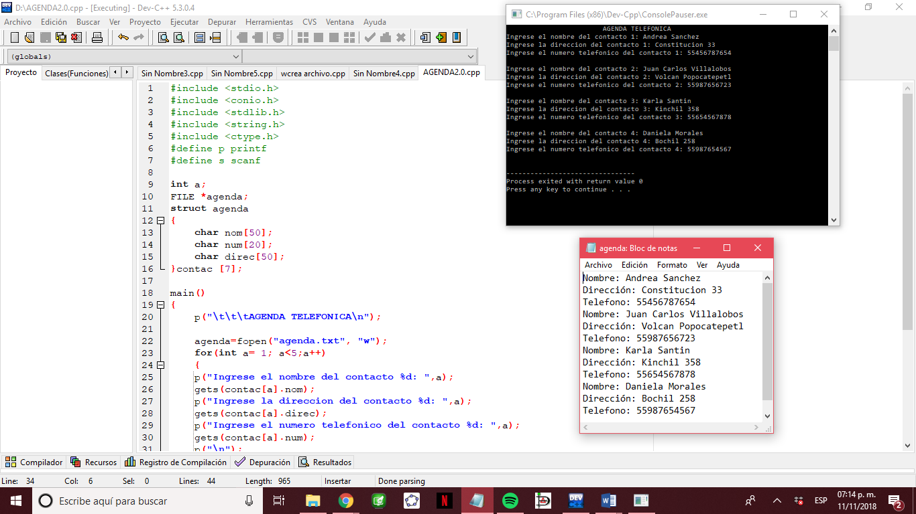

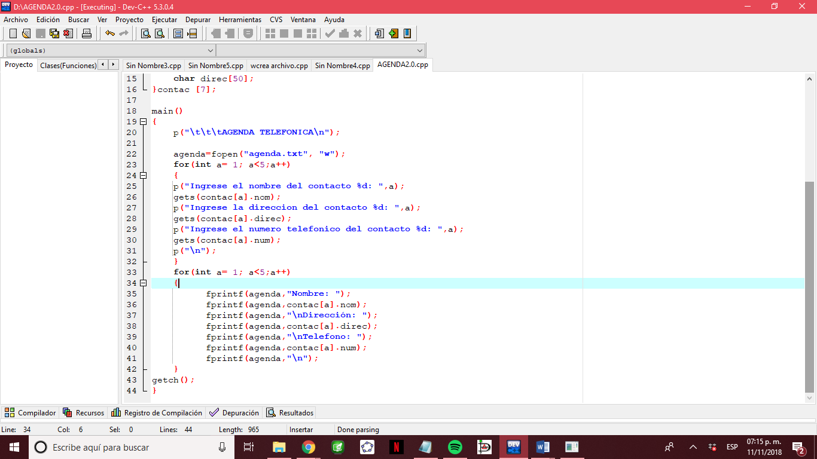

Conclusión:

Se cumplió el objetivo pues creamos un programa que necesitaba el uso de un archivo externo para almacenar datos, esto nos ayudo a tener mejor orden y mejor presentación.